Od založení Divadla Járy Cimrmana
uběhlo neuvěřitelných 55 let

18. října 2021, Praha
Nakladatelství Cosmopolis vás srdečně zve na křest prvotiny Tomáše Malečka – Divadlo Járy Cimrmana po padesátce..., který se uskuteční ve čtvrtek 21. října 2021 od 17.00 hodin v Žižkovském divadle Járy Cimrmana.
Jednou z krásných věcí na této knize je skutečnost, že hlavním aktérem je samotné divadlo. Kniha zaznamenává kompletní vývoj legendárního souboru od počátků až do dnes, včetně autentických vzpomínek herců. S nadsázkou lze říci, že jde o neobjevenou truhlu se spisy o historii Divadla, které se jen velmi těžko hledají v takto ucelené podobě.
Neobjevená truhla se spisy o historii Divadla Járy Cimrmana
V této knize je zaznamenán kompletní vývoj legendárního souboru od počátků v rozhlasovém pořadu Nealkoholická vinárna U Pavouka přes normalizační přesuny, změnu režimu a odchod Ladislava Smoljaka až po nucené přestávky v účinkování v době koronavirové pandemie. Jde o historii divadla zpracovanou sezonu po sezoně. Je v ní zahrnuto co možná nejvíce zajímavých informací za 55 let jeho působení. Unikátní jsou autentické vzpomínky, které herci poskytli autorovi v průběhu posledních dvou let. Knihu doplňuje řada dobových, dosud nepublikovaných, fotografií a zajímavých dokumentů.
Dá se s nadsázkou říci, že jde o neobjevenou truhlu se spisy o historii DJC, které se jen velmi těžko hledají v takto ucelené podobě.
Nechť vám tato kniha přinese okamžiky radosti i chvíle k zamyšlení.

Základní informace o knize:

datum vydání: 24. 9. 2021
počet stran: 208 s.
formát: 165x235 mm
pevná vazba
399 Kč

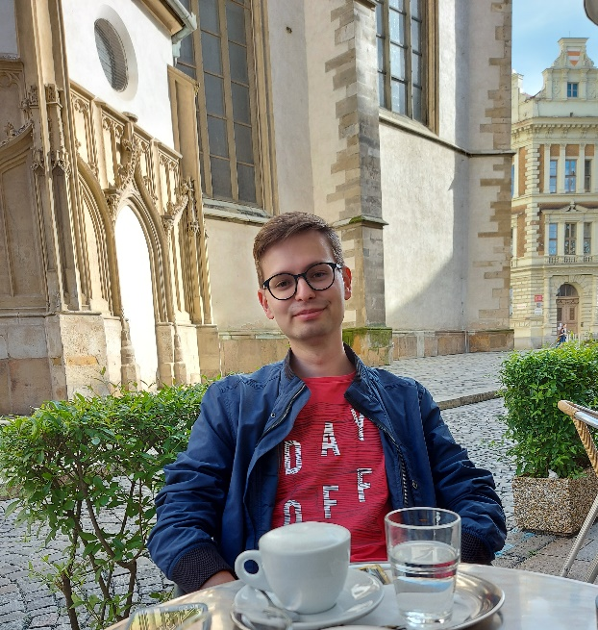
Tomáš Maleček
Narodil jsem se na významný den 21. srpna, nicméně až roku 1996. Po čtyřech letech strávených na gymnáziu jsem v roce 2015 nastoupil na pětileté studium historie a německého jazyka na Pedagogickou fakultu Masarykovy univerzity. Nikoli proto, že by mi jedna škola nestačila, ale kvůli mé stále intenzivnější touze stát se novinářem, jsem o čtyři roky později započal taktéž studium mediálních studií a žurnalistiky a politologie na nedaleké Fakultě sociálních studií Masarykovy univerzity. Od útlého dětství se ve mně kromě lásky k Cimrmanům formoval zájem o historii, a především o naši zemi. Na kole, na běžkách či po svých jsem za svůj zatím krátký život zvládl procestovat takřka každý patník od Aše po Hrčavu. Od předškolních let usedám ve volných chvílích ke klavíru, který jsem před časem částečně vyměnil za příležitostnou hru na varhany.

K dispozici na vyžádání:
- kniha k recenzi
- kniha do soutěže
- ukázka z knihy
- hi-res obálka
- rozhovor s autorem

Kontaktní údaje:
Tereza Charvátová, PR a propagace
Nakladatelský dům GRADA
U Průhonu 22, 170 00 Praha 7
t.charvatova@grada.cz, +420 703 143 154
www.grada.cz

Nakladatelský dům GRADA slaví 30. narozeniny
Život naší rodinné firmy má grády! Vydáno více než 13 000 novinek a dotisků, celkem 26,5 milionu knih, to je 580 velkých kamionů knih, nebo police knih dlouhá 610 km, z Prahy do Bratislavy a zpátky. Nakladatelský dům GRADA si drží pozici největšího tuzemského nakladatele odborné literatury a stále rychleji posiluje v ostatních žánrech. Je třetím největším nakladatelstvím v ČR a největší rodinnou firmou v oboru.
Tradiční značka GRADA zůstává vyhrazena odborným knihám ze všech odvětví a oblastí lidské činnosti. Značka COSMOPOLIS přináší čtenářům zahraniční i českou beletrii všech žánrů. Značka dětské literatury BAMBOOK, předkládá malým čtenářům díla českých i zahraničních autorů a ilustrátorů. Literaturu poznání, knihy z oblasti rozvoje osobnosti, harmonie duše a těla, ale také alternativního vědění přinášíme pod značkou ALFERIA. Akvizicí získaná značka METAFORA rozšiřuje nabídku nakladatelského domu o další kvalitní beletrii i zájmovou a populárně naučnou literaturu. Unikátním projektem Nakladatelského domu GRADA je služba BOOKPORT umožňující neomezené čtení e-knih mnoha nakladatelství.

